Завдання

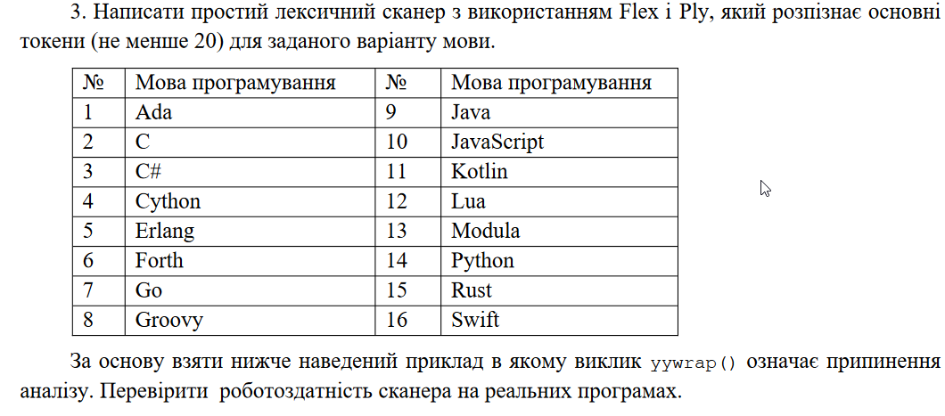

import ply.yacc as yacc

tokens = (

    'KEYWORD',

    'IDENTIFIER',

    'INTEGER',

    'FLOAT',

    'STRING',

    # Додаткові токени можуть бути додані тут

)

# Об'явлення правил

def p_expression_statement(p):

    '''statement : expression'''

    p[0] = p[1]

def p_expression(p):

    '''expression : IDENTIFIER

                  | INTEGER

                  | FLOAT

                  | STRING

                  | KEYWORD

                  | expression '+' expression

                  | expression '-' expression

                  | expression '*' expression

                  | expression '/' expression'''

    p[0] = ('expression', p[1], p[2], p[3])

def p_error(p):

    print("Syntax error in input!")

# Створення парсера

parser = yacc.yacc()

def parse(data):

    return parser.parse(data)

if __name__ == "__main__":

    data = '''int main() {

        int x = 10;

        int y = 20;

        int sum = x + y;

        return sum;

    }'''

    result = parse(data)

    print(result)

